МИНИСТЕРСТВО ОБРАЗОВАНИЯ РЕСПУБЛИКИ БЕЛАРУСЬ
БЕЛОРУССКИЙ НАЦИОНАЛЬНЫЙ ТЕХНИЧЕСКИЙ УНИВЕРСИТЕТ
Факультет информационных технологий и робототехники

Отчет по лабораторной работе № 21. Вариант 2 & 7
на тему «Концепция „Файл“ и операции ввода-вывода»
по дисциплине «Системное программирование»
Кафедра программного обеспечения информационных систем и технологий

Выполнили:
студенты группы 10701222
М. К. Зданевич
Д. И. Гришко
Проверил:
Н. В. Давыденко

Минск, 2024

Задание 1: Механизм буферизации

Задание 1.1: Базовые операции ввода-вывода
- Исходный код:
#include <unistd.h>
#include <fcntl.h>
#include <sys/types.h>
#include <sys/stat.h>
#include <getopt.h>
#include <stdlib.h>

// Макрос ARR_SIZE() вычисляет на стадии компиляции размер статического массива.
#define ARR_SIZE(array) (sizeof(array) / sizeof(array[0]))

int main(int argc, char **argv)
{
int i, opt, ifd, ofd = 1, nflag = 0; // Переменные для опций, файловых дескрипторов и флага новой строки
char ch; // Переменная для хранения символа при чтении
off_t pos; // Переменная для хранения позиции в файле
size_t count; // Переменная для хранения количества байт для чтения

// Строки для вывода информационных сообщений и сообщений об ошибках
char help_str[] = "Usage: readblock OPTIONS FILENAME\n"
"OPTIONS:\n"
"-h, --help\n"
"-o, --output <filename>\n"
"-p, --position <number>\n"
"-c, --count <number>\n"
"-n, --newline\n";
char unkn_emsg[] = "Unknown error\n";
char ifile_emsg[] = "Cannot open input file\n";
char ofile_emsg[] = "Cannot open output file\n";
char close_emsg[] = "Cannot close file\n";
char lseek_emsg[] = "Cannot set I/O position\n";

char *ofname = NULL; // Имя выходного файла
char *pos_str = NULL; // Строка для хранения позиции
char *count_str = NULL; // Строка для хранения количества байт

// Определение длинных опций для getopt_long
const struct option long_opts[] = {
{"help", no_argument, NULL, 'h'},
{"output", required_argument, NULL, 'o'},
{"position", required_argument, NULL, 'p'},
{"count", required_argument, NULL, 'c'},
{"newline", no_argument, NULL, 'n'},
{NULL, 0, NULL, 0}};

// Обработка опций командной строки
while ((opt = getopt_long(argc, argv, "ho:p:c:n", long_opts, NULL)) != -1)
{
switch (opt)
{
case 'h':
write(1, help_str, ARR_SIZE(help_str)); // Вывод справки
return 0;
case 'o':
ofname = optarg; // Установка имени выходного файла
break;
case 'p':
pos_str = optarg; // Установка позиции
break;
case 'c':
count_str = optarg; // Установка количества байт
break;
case 'n':
nflag = 1; // Установка флага новой строки
break;
case '?':
write(2, help_str, ARR_SIZE(help_str)); // Вывод справки при ошибке
return 1;
default:
write(2, unkn_emsg, ARR_SIZE(unkn_emsg)); // Вывод неизвестной ошибки
return 2;
}
}

// Проверка, что количество байт указано
if (count_str == NULL)
{
write(2, help_str, ARR_SIZE(help_str));
return 3;
}
count = abs(atoi(count_str)); // Преобразование строки в число

// Установка позиции, если указана
if (pos_str != NULL)
pos = abs(atoi(pos_str));
else
pos = 0;

// Проверка, что указан входной файл
if (optind >= argc)
{
write(2, help_str, ARR_SIZE(help_str));
return 4;
}

// Открытие выходного файла, если указан
if (ofname != NULL)
{
ofd = open(ofname, O_WRONLY | O_CREAT | O_TRUNC, S_IRUSR | S_IWUSR | S_IRGRP); /* 0640 */
if (ofd == -1)
{
write(2, ofile_emsg, ARR_SIZE(ofile_emsg));
return 5;
}
}

// Открытие входного файла
ifd = open(argv[optind], O_RDONLY);
if (ifd == -1)
{
write(2, ifile_emsg, ARR_SIZE(ifile_emsg));
return 6;
}

// Проверка и установка позиции в файле
if (pos > lseek(ifd, 0, SEEK_END))
{
count = 0;
}
else if (lseek(ifd, pos, SEEK_SET) == -1)
{
write(2, lseek_emsg, ARR_SIZE(lseek_emsg));
return 7;
}

// Чтение и запись данных
for (i = 0; i < count; i++)
{
if (read(ifd, &ch, 1) <= 0)
break;
write(ofd, &ch, 1);
}

// Добавление новой строки, если указан флаг
if (nflag)
write(ofd, "\n", 1);

// Закрытие входного файла
if (close(ifd) == -1)
{
write(2, close_emsg, ARR_SIZE(close_emsg));
return 8;
}

// Закрытие выходного файла, если он не stdout
if (ofd != 1)
{
if (close(ofd) == -1)
{
write(2, close_emsg, ARR_SIZE(close_emsg));
return 9;
}
}

return 0;
}
- Измененный код:
#include <unistd.h>
#include <fcntl.h>
#include <sys/types.h>
#include <sys/stat.h>
#include <getopt.h>
#include <stdlib.h>
#include <stdio.h>

#define ARR_SIZE(array) (sizeof(array)/sizeof(array[0]))
#define BUFFER_SIZE 1024

int main (int argc, char ** argv) {
int i, opt, ifd, ofd = 1, nflag = 0;
char buffer[BUFFER_SIZE];
off_t pos;
size_t count, bytes_read, bytes_written;

char help_str[] = "Usage: readblock OPTIONS FILENAME\n"
"OPTIONS:\n"
"-h, --help\n"
"-o, --output <filename>\n"
"-p, --position <number>\n"
"-c, --count <number>\n"
"-n, --newline\n";
char unkn_emsg[] = "Unknown error\n";
char ifile_emsg[] = "Cannot open input file\n";
char ofile_emsg[] = "Cannot open output file\n";
char close_emsg[] = "Cannot close file\n";
char lseek_emsg[] = "Cannot set I/O position\n";

char * ofname = NULL;
char * pos_str = NULL;
char * count_str = NULL;

const struct option long_opts[] = {
{ "help", no_argument, NULL, 'h' },
{ "output", required_argument, NULL, 'o' },
{ "position", required_argument, NULL, 'p' },
{ "count", required_argument, NULL, 'c' },
{ "newline", no_argument, NULL, 'n' },
{ NULL, 0, NULL, 0 }
};

while ((opt = getopt_long (argc, argv, "ho:p:c:n", long_opts, NULL)) != -1) {
switch (opt) {
case 'h': write (1, help_str, ARR_SIZE (help_str)); return 0;
case 'o': ofname = optarg; break;
case 'p': pos_str = optarg; break;
case 'c': count_str = optarg; break;
case 'n': nflag = 1; break;
case '?': write (2, help_str, ARR_SIZE (help_str)); return 1;
default: write (2, unkn_emsg, ARR_SIZE (unkn_emsg)); return 2;
}
}

if (count_str == NULL) { write (2, help_str, ARR_SIZE (help_str)); return 3; }
count = abs(atoi(count_str));
if (pos_str != NULL) pos = abs (atoi (pos_str));
else pos = 0;

if (optind >= argc) { write (2, help_str, ARR_SIZE (help_str)); return 4; }

if (ofname != NULL) {
ofd = open (ofname, O_WRONLY | O_CREAT | O_TRUNC, S_IRUSR | S_IWUSR | S_IRGRP); /* 0640 */
if (ofd == -1) { write (2, ofile_emsg, ARR_SIZE (ofile_emsg)); return 5; }
}

ifd = open (argv[optind], O_RDONLY);
if (ifd == -1) { write (2, ifile_emsg, ARR_SIZE (ifile_emsg)); return 6; }

if (pos > lseek (ifd, 0, SEEK_END)) { count = 0; }
else if (lseek (ifd, pos, SEEK_SET) == -1) {
write (2, lseek_emsg, ARR_SIZE (lseek_emsg)); return 7;
}

while (count > 0 && (bytes_read = read(ifd, buffer, BUFFER_SIZE)) > 0) {
bytes_written = write(ofd, buffer, bytes_read);
if (bytes_written != bytes_read) {
write(2, "Error writing to output file\n", 29);
return 10;
}
count -= bytes_read;
}

if (nflag) write (ofd, "\n", 1);

if (close (ifd) == -1) { write (2, close_emsg, ARR_SIZE (close_emsg)); return 8; }
if (ofd != 1) {
if (close (ofd) == -1) { write (2, close_emsg, ARR_SIZE (close_emsg)); return 9; }
}

return 0;
}
- Результат программы:
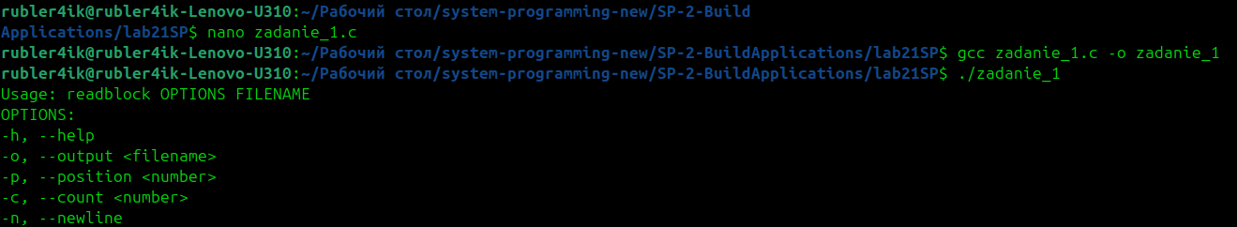

Задание 1.2: Расширенные возможности ввода-вывода в Linux

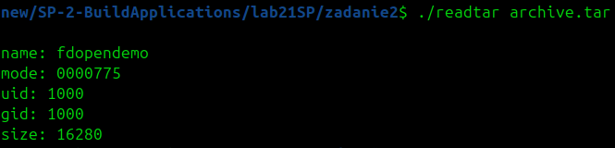
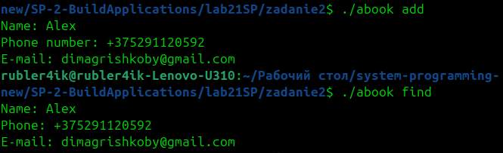
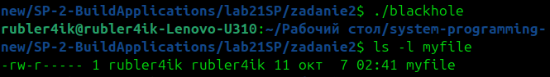
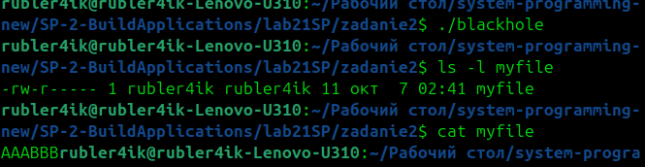
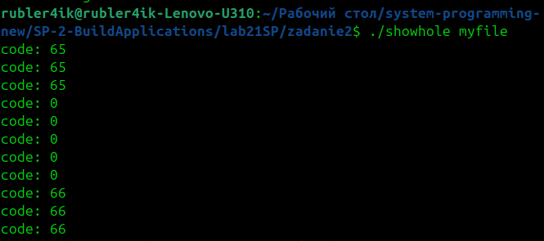
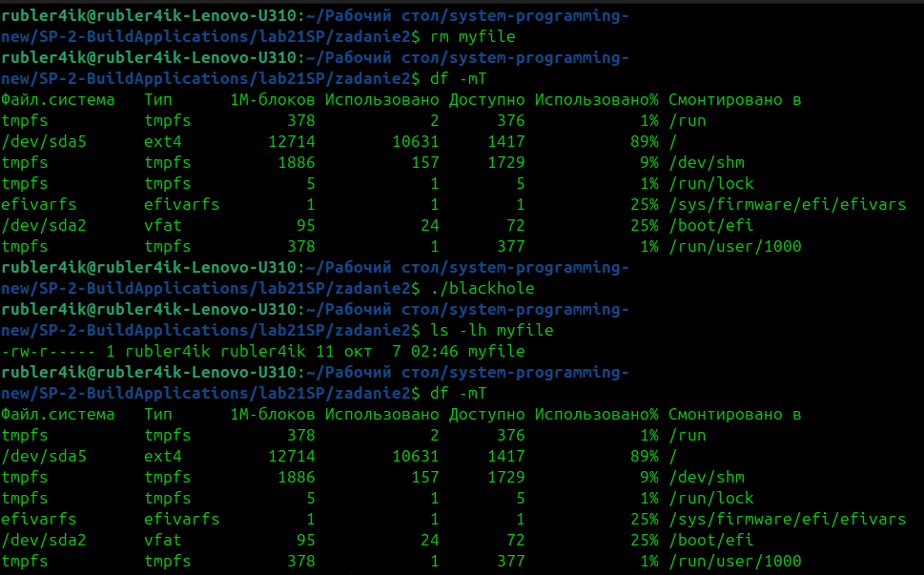
- Исходный код:
#include <sys/uio.h>
#include <unistd.h>
#include <fcntl.h>
#include <sys/stat.h>
#include <stdio.h>
#include <string.h>
#include <stdlib.h>

#define ABOOK_FNAME "abook_db" // Имя файла адресной книги
#define NAME_LENGTH 50 // Длина имени
#define PHONE_LENGTH 30 // Длина номера телефона
#define EMAIL_LENGTH 30 // Длина email

struct iovec ab_entry[3]; // 1) ИМЯ; 2) ТЕЛЕФОН и 3) E-MAIL
char name_buffer[NAME_LENGTH]; // Буфер для имени
char phone_buffer[PHONE_LENGTH]; // Буфер для телефона
char email_buffer[EMAIL_LENGTH]; // Буфер для email

// Функция для обработки ошибки открытия адресной книги
void abook_failed(int retcode)
{
fprintf(stderr, "Cannot open address book\n");
exit(retcode);
}

// Функция для добавления записи в адресную книгу
void abook_add(void)
{
printf("Name: ");
scanf("%s", ab_entry[0].iov_base);
printf("Phone number: ");
scanf("%s", ab_entry[1].iov_base);
printf("E-mail: ");
scanf("%s", ab_entry[2].iov_base);

int fd = open(ABOOK_FNAME, O_WRONLY | O_CREAT | O_APPEND, S_IRUSR | S_IWUSR | S_IRGRP);
if (fd == -1)
abook_failed(1);

if (writev(fd, ab_entry, 3) <= 0)
{
fprintf(stderr, "Cannot write to address book\n");
exit(1);
}
close(fd);
}

// Функция для поиска записи в адресной книге
void abook_find(void)
{
char find_buffer[NAME_LENGTH];
printf("Name: ");
scanf("%s", find_buffer);

int fd = open(ABOOK_FNAME, O_RDONLY);
if (fd == -1)
abook_failed(1);

while (readv(fd, ab_entry, 3) > 0)
{
if (!strcmp(find_buffer, ab_entry[0].iov_base))
{
printf("Phone: %s\n", ab_entry[1].iov_base);
printf("E-mail: %s\n", ab_entry[2].iov_base);
goto close;
}
}
printf("Name '%s' hasn't found\n", find_buffer);
close:
close(fd);
}

int main(int argc, char **argv)
{
if (argc < 2)
{
fprintf(stderr, "Too few arguments\n");
return 1;
}

ab_entry[0].iov_base = name_buffer;
ab_entry[0].iov_len = NAME_LENGTH;
ab_entry[1].iov_base = phone_buffer;
ab_entry[1].iov_len = PHONE_LENGTH;
ab_entry[2].iov_base = email_buffer;
ab_entry[2].iov_len = EMAIL_LENGTH;

if (!strcmp(argv[1], "add"))
{
abook_add();
}
else if (!strcmp(argv[1], "find"))
{
abook_find();
}
else
{
fprintf(stderr, "%s: unknown command\nUsage: abook { add , find }\n", argv[1]);
return 1;
}
return 0;
}
- Измененный код:
#include <sys/uio.h>
#include <unistd.h>
#include <fcntl.h>
#include <sys/stat.h>
#include <stdio.h>
#include <string.h>
#include <stdlib.h>

#define ABOOK_FNAME "abook_db"
#define NAME_LENGTH 50
#define PHONE_LENGTH 30
#define EMAIL_LENGTH 30
#define BUFFER_SIZE 1024 // Размер буфера

struct iovec ab_entry[3]; /* 1) NAME; 2) PHONE and 3) E-MAIL */
char name_buffer[NAME_LENGTH];
char phone_buffer[PHONE_LENGTH];
char email_buffer[EMAIL_LENGTH];
char buffer[BUFFER_SIZE]; // Буфер для чтения и записи

void abook_failed(int retcode) {
fprintf(stderr, "Cannot open address book\n");
exit(retcode);
}

void abook_add(void) {
printf("Name: ");
scanf("%s", ab_entry[0].iov_base);
printf("Phone number: ");
scanf("%s", ab_entry[1].iov_base);
printf("E-mail: ");
scanf("%s", ab_entry[2].iov_base);

int fd = open(ABOOK_FNAME, O_WRONLY | O_CREAT | O_APPEND, S_IRUSR | S_IWUSR | S_IRGRP);
if (fd == -1) abook_failed(1);

// Использование writev для записи данных из буфера
if (writev(fd, ab_entry, 3) <= 0) {
fprintf(stderr, "Cannot write to address book\n");
exit(1);
}
close(fd);
}

void abook_find(void) {
char find_buffer[NAME_LENGTH];
printf("Name: ");
scanf("%s", find_buffer);

int fd = open(ABOOK_FNAME, O_RDONLY);
if (fd == -1) abook_failed(1);

// Чтение данных из файла с использованием буфера
while (readv(fd, ab_entry, 3) > 0) {
if (!strcmp(find_buffer, ab_entry[0].iov_base)) {
printf("Phone: %s\n", ab_entry[1].iov_base);
printf("E-mail: %s\n", ab_entry[2].iov_base);
goto close;
}
}
printf("Name '%s' hasn't found\n", find_buffer);
close:
close(fd);
}

int main(int argc, char **argv) {
if (argc < 2) {
fprintf(stderr, "Too few arguments\n");
return 1;
}

// Инициализация структур iovec
ab_entry[0].iov_base = name_buffer;
ab_entry[0].iov_len = NAME_LENGTH;
ab_entry[1].iov_base = phone_buffer;
ab_entry[1].iov_len = PHONE_LENGTH;
ab_entry[2].iov_base = email_buffer;
ab_entry[2].iov_len = EMAIL_LENGTH;

// Обработка команд
if (!strcmp(argv[1], "add")) {
abook_add();
} else if (!strcmp(argv[1], "find")) {
abook_find();
} else {
fprintf(stderr, "%s: unknown command\nUsage: abook { add , find }\n", argv[1]);
return 1;
}
return 0;
}
- Результат программы:
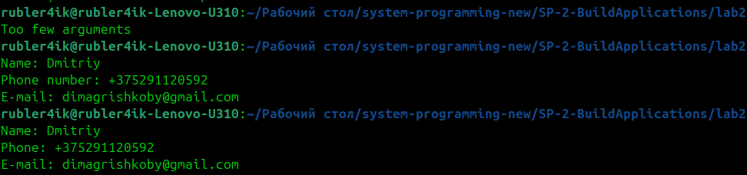
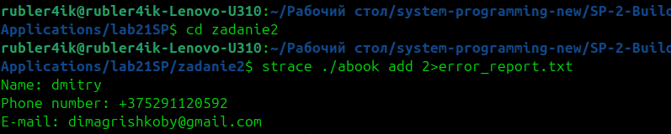

Задание 1.3: Концепция использования временных файлов
- Результат программы:
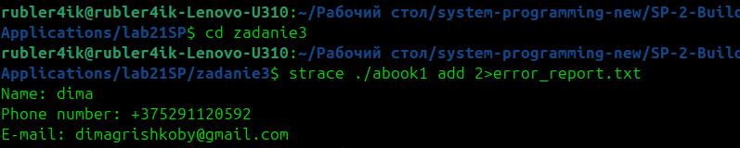

Задание 2: Использование утилиты strace
- Использование утилиты strace:
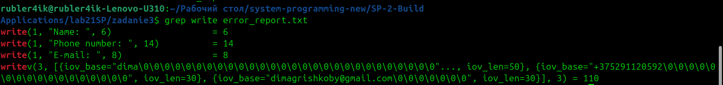

Задание 3: Использование утилиты diff
- Использование утилиты diff:
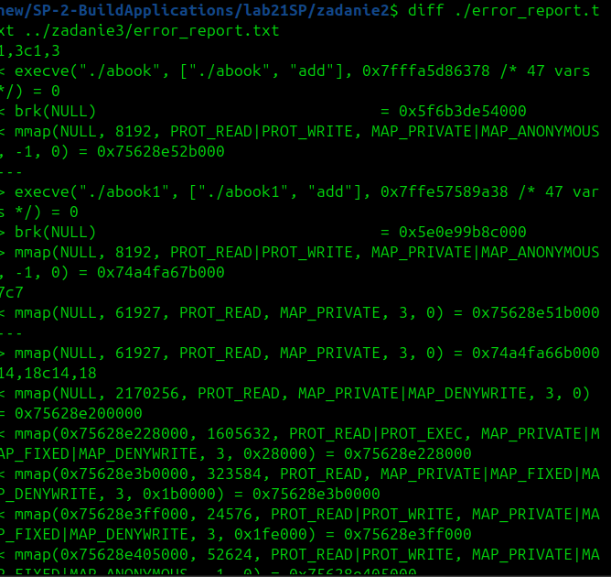
- Отчет об ошибках:
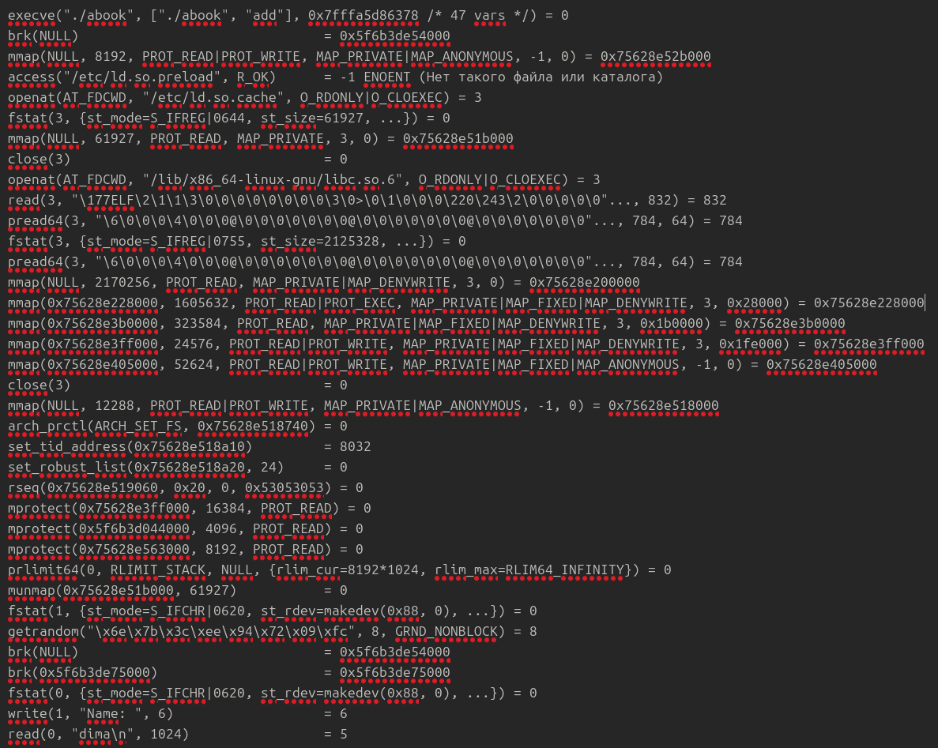
- Отчет об ошибках:
